國立臺灣科技大學臨時場地借用申請書
申請單位 |  |  | 申請人
借用日期 | 自 年 月 日 時 分 至 年 月 日 時 分(含復原)
活動借用  或展示地點  (於下圖標示位置) | ( )TR川堂 | ( )T4川堂 (鏡面舞蹈區請至學務處申請)
活動借用  或展示地點  (於下圖標示位置) | ( )行政大樓後方草皮(須錯開體育室上課活動)  ( )其他：
借用或展示  內容及說明 | 請附企畫書、相關示意圖
填寫日期：中華民國 年 月 日
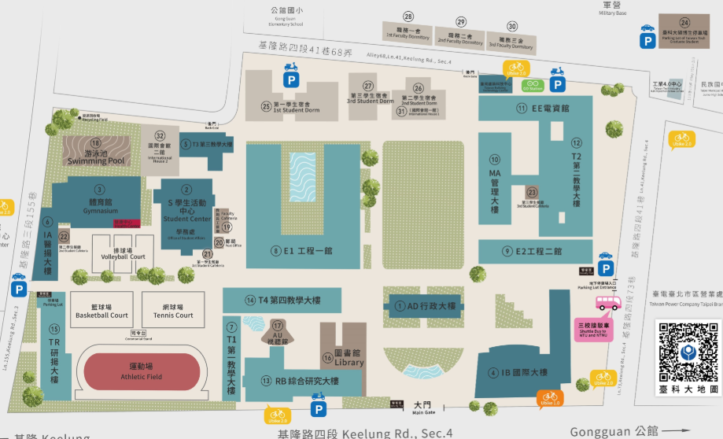
申請單位向學校申請借用臨時場地，切結同意遵守下列規定：
- 請至事務組網頁>場地業務專區確認欲借用時間之場地空間，並將企劃書email至事務組承辦人信箱審核活動內容，俟事務組確認內容時間允許即可送紙本申請書，並請檢附活動時程表或企劃書。
- 使用 T4川堂鏡面舞蹈區(鏡面至分貝儀的區域)請至學務處申請。
- 展示內容平日僅能以靜態展示，假日學校無重要活動、大型考試則不在此限。不得主動招攬、發放宣傳單及至教室張貼宣傳海報。
- 擺設範圍以所借用場地大小為限，桌椅自備。不能公開播放音樂及私接電源。展示物品請勿破壞樹木、任意鑽孔。
- 展示期間申請單位承諾確實維護周圍場地之環境清潔；借用期間，因展示位置所產生之垃圾須自行清運至資源回收場，場地並恢復原狀。
- 申請單位同意接受事務組人員、保全督導及檢查，如有違反，願接受指示隨時終止借用。
- 申請單位如有違反上列規定連續兩次以上者，一年內不得再提出場地借用申請。
- 遇天然災害或不可抗力因素（如颱風來襲，臺北市政府宣布停止上班或上課），申請單位始得撤銷場地借用，並辦理改期，否則亦不得要求改期。
9. 本校校園禁用明火，並請留意用電安全。如有用電相關問題，請洽本校營繕組。

此致
國立臺灣科技大學總務處
申請單位：
申請人姓名： 聯絡電話：
單位主管：
承辦人 | □擬同意借用 | 事務組組長 | 總務長
承辦人 | □擬不予借用，原因： | 事務組組長 | 總務長

使用情形檢查表(由事務組或保全確認並簽章)
項 目 | 是 | 否
垃圾清除、文宣品清除、地面清潔，完成場地復原
桌椅、器材撤離
指示牌、地標移除
是否破壞樹木或周遭環境
是否有取消借用未通知情事
其他:
事務組或保全確認簽章：

